平成２９年

上尾市教育委員会８月定例会 議案

議 案 名

議案第４０号 平成２８年度上尾市一般会計歳入歳出決算の認定に係る意見の申出について １
議案第４１号 平成２９年度上尾市一般会計補正予算に係る意見の申出について ５
議案第４２号 財産の取得に係る意見の申出について ６
議案第４３号 工事請負契約の締結に係る意見の申出について ９
議案第４４号 工事請負契約の締結に係る意見の申出について １０
議案第４５号 工事請負契約の締結に係る意見の申出について １１
議案第４６号 工事請負契約の締結に係る意見の申出について １２

議案第４０号
平成２８年度上尾市一般会計歳入歳出決算の認定に係る意見の申出について
平成２８年度上尾市一般会計歳入歳出決算の認定について、下記のとおり、市長に意見を申し出る。
平成２９年８月１８日提出
上尾市教育委員会教育長 池 野 和 己
記
１ 歳入決算額（教育関係）
- 収入済額 ８３７，１８３，７０８円
２ 歳出決算額（教育費）
○予算額 ５，１６０，１１３，０００円
○支出済額 ４，９５０，５４２，０１７円
○翌年度繰越額
繰越明許額 ５８，２６０，０００円
事故繰越額 ２，４８４，０００円
○不 用 額 １４８，８２６，９８３円
※各費目の歳出決算額については、別紙歳出決算事項別明細書のとおり。

提案理由
平成２８年度上尾市一般会計歳入歳出決算の認定について、地方教育行政の組織及び運営に関する法律（昭和３１年法律第１６２号）第２９条の規定に基づき、市長に意見を申し出たいので、この案を提出する。
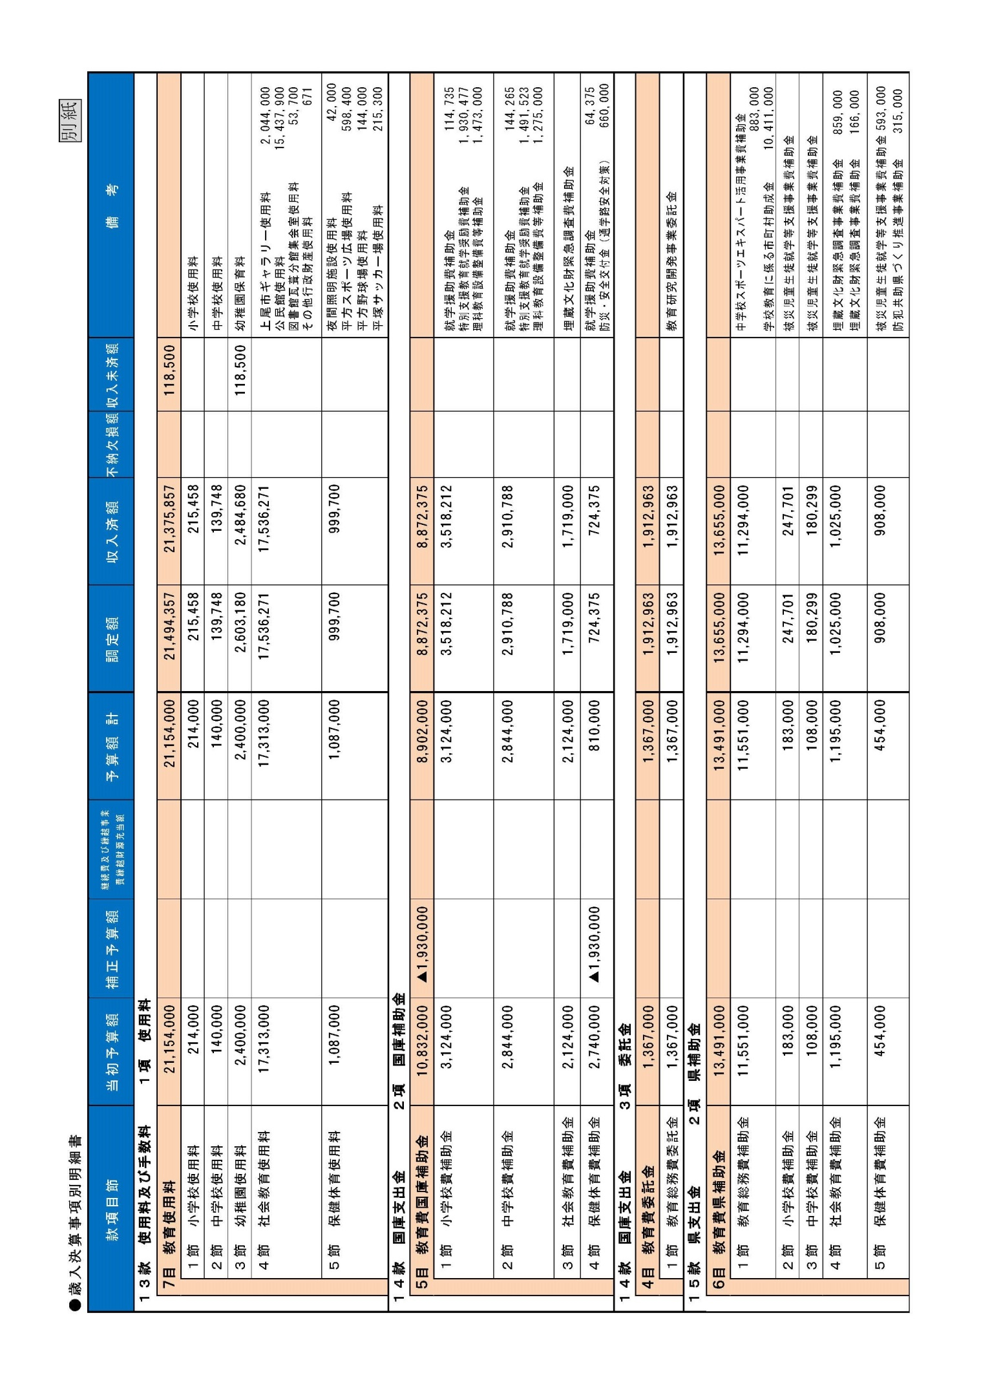
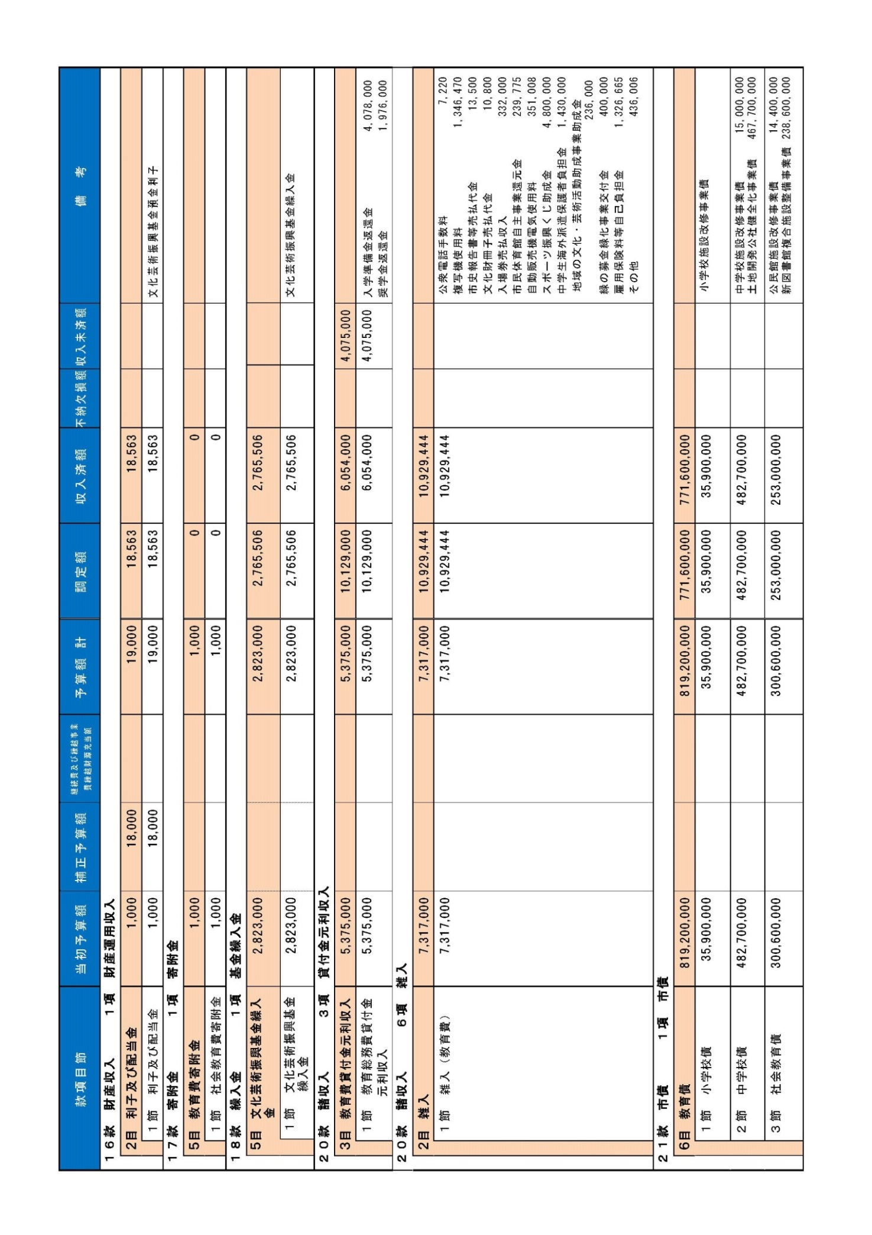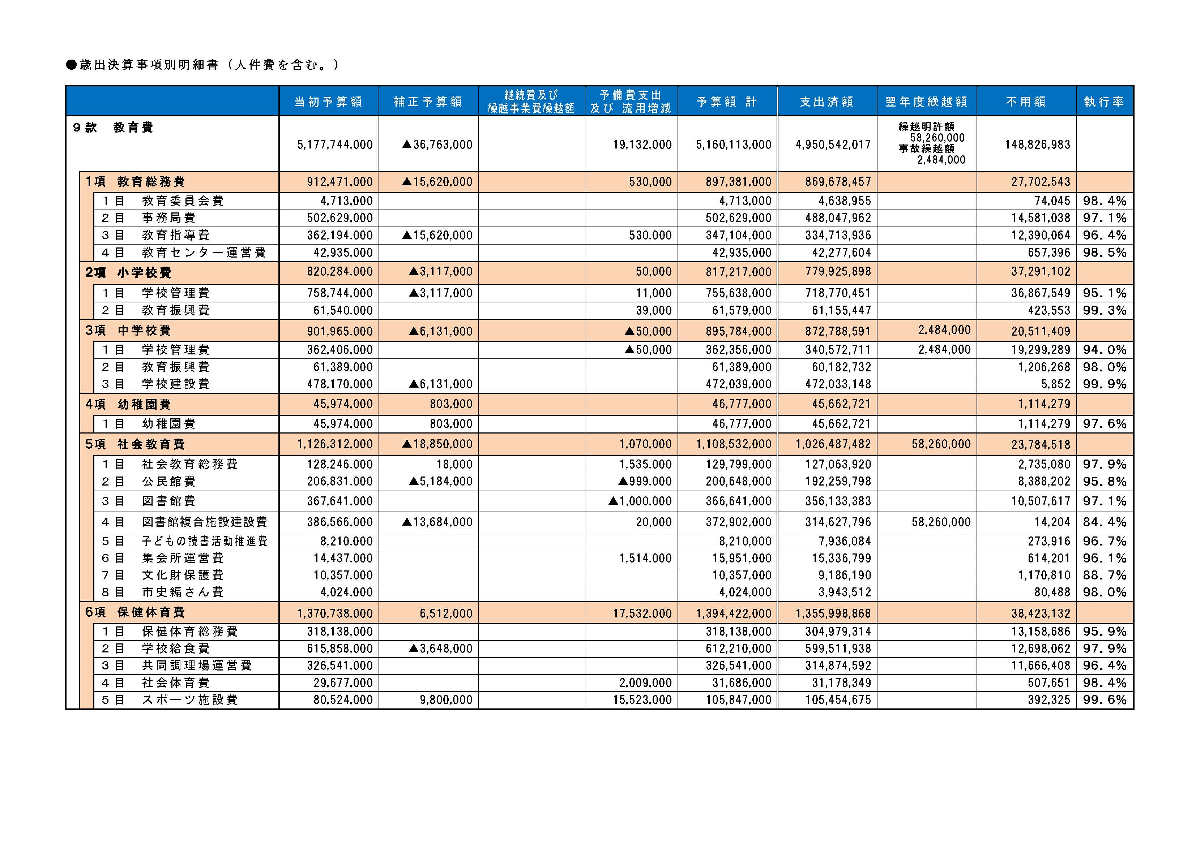
議案第４１号
平成２９年度上尾市一般会計補正予算に係る意見の申出について
下記のとおり、平成２９年度上尾市一般会計補正予算について、市長に意見を申し出る。
平成２９年８月１８日提出
上尾市教育委員会教育長 池 野 和 己
記
１ 歳出（９款 教育費）
補正額 １７，３８２千円
(1) 目的別予算額 （単位：千円）
項 | 補正前の額 | 補正額 | 補正後の額
１ 教育総務費 | 914,022 | 1,290 | 915,312
２ 小学校費 | 776,061 | 6,090 | 782,151
３ 中学校費 | 455,584 | 10,002 | 465,586

(2) 所属別事業別歳出補正額
●学務課 （単位：千円）
事業名 | 説明 | 補正額
教職員人事及び就学事務事業 | 教育システム改修委託料 | 1,290
小学校就学援助費補助事業 | 児童就学援助費 | 6,090
中学校就学援助費補助事業 | 生徒就学援助費 | 10,002

提案理由
教育委員会の権限に属する事務に係る上尾市一般会計歳出予算の補正について、地方教育行政の組織及び運営に関する法律（昭和３１年法律第１６２号）第２９条の規定に基づき、市長に意見を申し出たいので、この案を提出する。
議案第４２号
財産の取得に係る意見の申出について
下記のとおり土地を取得することについて、市長に意見を申し出る。
平成２９年８月１８日提出
上尾市教育委員会教育長 池 野 和 己

記
１ 土地の所在・地番、地目及び地積 別紙のとおり
２ 取得の目的 平方野球場用地の購入
３ 取得の方法 随意契約
４ 取得価格 １８９，３２２，４３８円
５ 契約の相手方 別紙のとおり

提案理由
平方野球場用地を取得するため、地方教育行政の組織及び運営に関する法律（昭和３１年法律第１６２号）第２８条第２項及び第２９条の規定に基づき、市長に意見を申し出たいので、この案を提出する。

別紙
土地の所在・地番 |  | 地目 | 地積（㎡） | 契約の相手方の住所及び氏名
上尾市大字平方字南 | ７８０番 | 畑 | ２，４１２ | 上尾市大字平方５９０番地  富田 規好
 | ７８２番 | 畑 | ５８２ | 上尾市大字平方５３９番地  今川 雄一
 | ７８３番 | 畑 | ６８６ | 上尾市大字平方９７０番地  永島 稔夫
 | ７８４番 | 畑 | ５７４ | 上尾市大字平方９３３番地  杉山 了
 | ７８５番 | 畑 | ５４３ | 上尾市大字平方５９０番地  富田 規好
 | ７８６番 | 田 | １，２９７ | 「上尾市大字平方７３２番地  今川 修一」外２名
 | ７８７番 | 畑 | １，０８４ | 上尾市大字平方５９０番地  富田 規好
 | ７８８番１ | 畑 | ５８９ | 上尾市大字平方５９１番地１  永島 廣忠
 | ７９３番 | 田 | ２，６８４ | 「上尾市大字平方７３２番地  今川 修一」外２名
 | ７９５番１ | 田 | ６５１ | 上尾市大字平方１７６０番地  町田 進
 | ７９７番１ | 田 | １，０５３ | 「上尾市大字平方７３２番地  今川 修一」外２名
 | ７９９番 | 田 | ４２５ | 上尾市大字平方５２８番地  押川 てる子
 | ８０３番１ | 田 | ４０２ | 上尾市大字平方１８０４番地２  濱野 太平
 | ８０４番 | 田 | ４０７ | 川崎市麻生区栗平１丁目２番７－１号  安井喜美子
 | ８０５番１ | 田 | １６５ | 上尾市大字平方５２８番地  押川 てる子
 | ８０６番 | 田 | ５１５ | 上尾市大字平方５３４番地  松本 浩
 | ８０７番 | 田 | ３４４ | 上尾市大字平方５２８番地  押川 てる子
 | ８０８番 | 田 | １９８ | 上尾市大字平方９３０番地  杉山 武
 | ８０９番１ | 田 | ８７３ | 「上尾市大字平方８９７番地４  西野 久枝」外２名
 | ８１１番 | 田 | ４２０ | 上尾市大字平方５２８番地  押川 てる子
 | ８１２番 | 田 | １０６ | 上尾市大字平方５９１番地１  永島 廣忠
 | ８１４番 | 田 | １７３ | 上尾市大字平方５９０番地  富田 規好
土地の所在・地番 |  | 地目 | 地積（㎡） | 契約の相手方の住所及び氏名
上尾市大字平方字南 | ８１５番１ | 田 | １，５３８ | 上尾市大字平方５９１番地１  永島 廣忠
 | ８１９番 | 田 | ５９８ | 上尾市大字平方５９１番地１  永島 廣忠
 | ８２１番 | 畑 | ２８９ | 上尾市大字平方８９５番地１  小嶋 房子
 | ８２２番１ | 田 | ６７０ | 上尾市大字平方５３９番地  今川 雄一
 | ８２３番 | 田 | １８８ | 上尾市大字平方９９５番地  駒﨑 久志
 | ８２４番 | 田 | １０９ | 上尾市大字平方３５９１番地４４  永嶋 智子
 | ８２６番１ | 田 | １２１ | 上尾市大字平方３５９１番地４４  永嶋 智子
 | ４６８０番４ | 原野 | １４０．５６ | 「上尾市大字平方３５９１番地４４  永嶋 貴浩」外５名
上尾市大字平方字雨沼 | ８３６番１ | 田 | ２４５ | 上尾市大字平方５３９番地  今川 雄一
上尾市大字西貝塚字天沼耕地 | ２２９番２ | 田 | ７０９ | 上尾市大字西貝塚１３９番地  石川 直次
 | ２４４番 | 田 | ５９６ | 上尾市大字西貝塚１３９番地  石川 直次
購入する土地の合計面積 |  |  | ２１，３８６．５６㎡（３３筆）

議案第４３号
工事請負契約の締結に係る意見の申出について
下記のとおり工事請負契約を締結することについて、市長に意見を申し出る。
平成２９年８月１８日提出
上尾市教育委員会教育長 池 野 和 己
記
１ 新図書館複合施設建設のための建築工事
２ 条件付一般競争入札
３ １，２８３，０４０，０００円
４ 契約の相手方 上尾市原市中一丁目７番地８
千代本興業株式会社

提案理由
新図書館複合施設建設のための建築工事に関する工事請負契約を締結することについて、地方教育行政の組織及び運営に関する法律（昭和３１年法律第１６２号）第２９条の規定に基づき、市長に意見を申し出たいので、この案を提出する。

議案第４４号
工事請負契約の締結に係る意見の申出について
下記のとおり工事請負契約を締結することについて、市長に意見を申し出る。
平成２９年８月１８日提出
上尾市教育委員会教育長 池 野 和 己
記
１ 契約の目的 新図書館複合施設建設のための自動書架・家具工事
２ 契約の方法 条件付一般競争入札
３ 契約の金額 ２６８，２７２，０００円
４ 契約の相手方 上尾市緑丘三丁目４番２５号
株式会社島村工業上尾支店

提案理由
新図書館複合施設建設のための自動書架・家具工事に関する工事請負契約を締結することについて、地方教育行政の組織及び運営に関する法律（昭和３１年法律第１６２号）第２９条の規定に基づき、市長に意見を申し出たいので、この案を提出する。

議案第４５号
工事請負契約の締結に係る意見の申出について
下記のとおり工事請負契約を締結することについて、市長に意見を申し出る。
平成２９年８月１８日提出
上尾市教育委員会教育長 池 野 和 己
記
１ 新図書館複合施設建設のための電力設備工事
２ 契約の方法 条件付一般競争入札
３ 契約の金額 ２３２，２００，０００円
４ 契約の相手方 上尾市藤波三丁目３１９番地１
栄電業株式会社

提案理由
新図書館複合施設建設のための電力設備工事に関する工事請負契約を締結することについて、地方教育行政の組織及び運営に関する法律（昭和３１年法律第１６２号）第２９条の規定に基づき、市長に意見を申し出たいので、この案を提出する。

議案第４６号
工事請負契約の締結に係る意見の申出について
下記のとおり工事請負契約を締結することについて、市長に意見を申し出る。
平成２９年８月１８日提出
上尾市教育委員会教育長 池 野 和 己
記
１ 新図書館複合施設建設のための空調換気設備工事
２ 契約の方法 条件付一般競争入札
３ 契約の金額 ３６１，５８４，０００円
４ 契約の相手方 上尾市大字平塚２５５８番地４
アサヒ住建株式会社

提案理由
新図書館複合施設建設のための空調換気設備工事に関する工事請負契約を締結することについて、地方教育行政の組織及び運営に関する法律（昭和３１年法律第１６２号）第２９条の規定に基づき、市長に意見を申し出たいので、この案を提出する。

